Grupa ŻABKI
Temat kompleksowy: Mali strażnicy przyrody.
Temat dnia: Chcemy aby wokół było pięknie. (13.04.2021)

Zabawy ruchowe:
https://www.youtube.com/watch?v=cGOK6AcTLZE

Piosenka:
https://www.youtube.com/watch?v=pRNtFXew_VE

Film edukacyjny:
https://www.youtube.com/watch?v=gWQ5S3CH66g
https://www.youtube.com/watch?v=msyPppuj8yg
https://www.youtube.com/watch?v=972dDFoeJXo

Karty pracy:
3latki
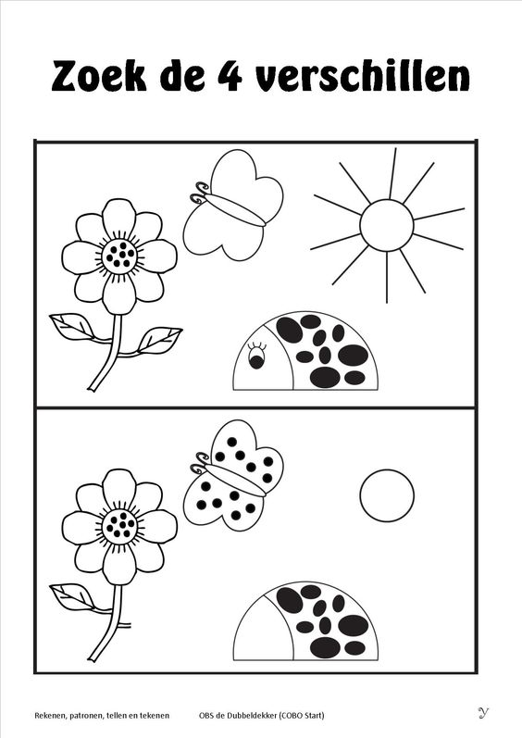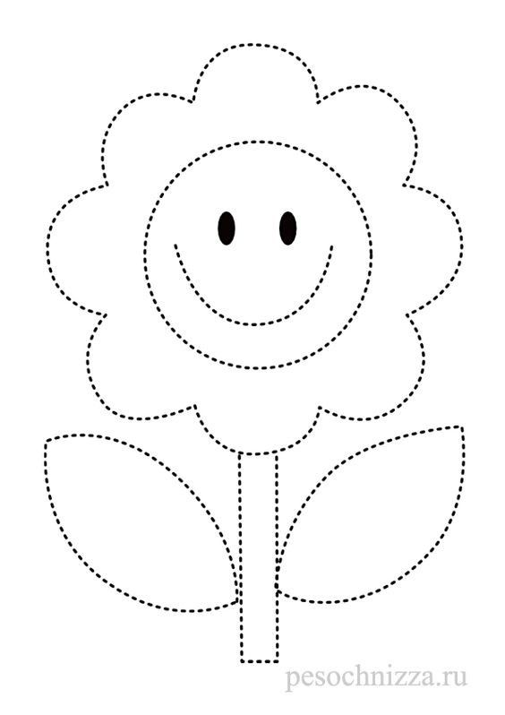
Dodatkowo
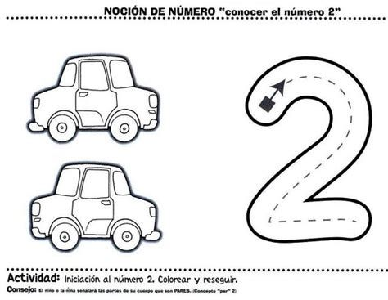

4latki
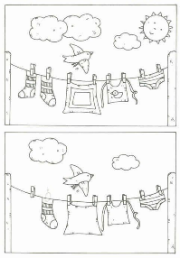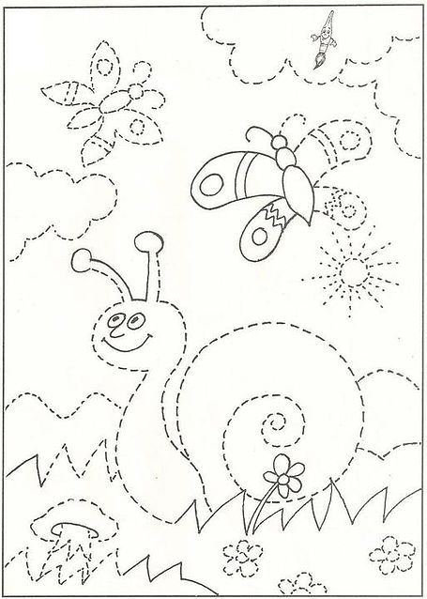
dodatkowo
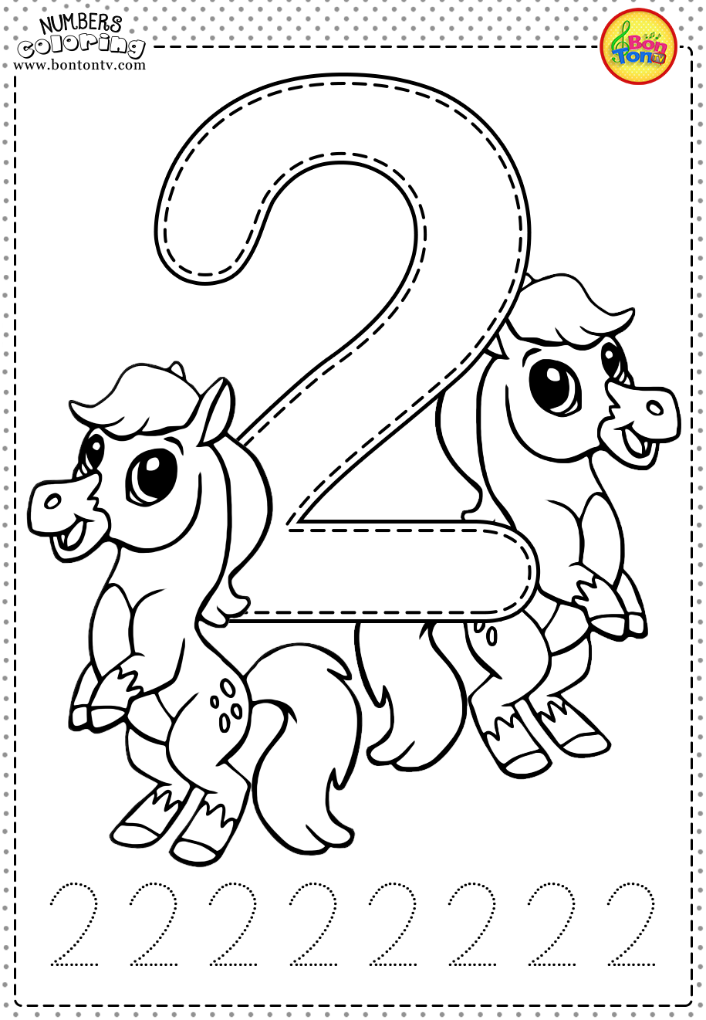

5latki
Karty pracy cz.3 str. 79 i 80.
dodatkowo
